ISOVER in collaborazione con ANACI e HARLEY & DIKKINSON

30 novembre 2012
SOLUZIONI PER COOL ROOF E RISPARMIO ENERGETICO
IN COPERTURA DALLA TEORIA ALLA PRATICA
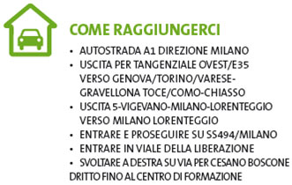

DOMANDA DI PARTECIPAZIONE
Si prega di compilare tutti i campi in modo leggibile
Nome e cognome
Professione
P.Iva e C.F.
Indirizzo
Cap
Prov.
Telefono
Fax
E-mail
Web

Si richiede servizio navetta gratuita (fino esaurimento posti): SI NO
INFORMATIVA: Ai sensi della legge 675/96, con la sottoscrizione del presente modulo d’ordine si acconsente al trattamento dei dati personali. I dati acquisiti verranno trattati con la massima riservatezza e per le sole esigenze legate all’adempimento delle prestazioni oggetto del presente modulo d’ordine. Titolare dei dati è Ecodialogando Viale Repubblica 69 20035 Lissone Milano.

DATA _____________________________ TIMBRO E FIRMA DEL LEGALE REPPRESENTANTE

Spedire ad Eco-network tutto il modulo compilato e firmato via fax al numero 039-483540
 V.le Repubblica, 69 Lissone| Tel. 039-2458413 | E-mail info@ecodialogando.com

